**Sincronización automática**

Esta sincronización se realiza en la base de datos de Visual FoxPro (.dbc) por medios de una Triggers que van a controlar los INSERTS, UPDATE y DELETE

Se utilizan 2 (dos) tablas: Auditoria y Mapeo

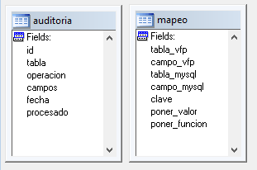

**Tabla Auditoria**

* **Creación de la Tabla de Auditoría:** La tabla se crea con los campos necesarios para registrar las modificaciones. El campo campos es de tipo Memo para almacenar el JSON con los cambios.
* **Campo id:** Es la clave primaria
* **Campo tabla:** Es el nombre de la tabla en Visual FoxPro que va a ser procesada en la Sincro
* **Campo accion:** Es el tipo de acción que se realizó, 'INSERT', 'UPDATE', 'DELETE'
* **Campos campos:** Es el que contiene los campos afectados y sus nuevos valores en formato JSON
* **Campo procesado:** Indica si el cambio fue replicado en la base de SQL

**Tabla Mapeo**

* **Creación de Tabla de Mapeo:** La tabla de mapeo almacena las correspondencias entre los nombres de tablas y campos en Visual FoxPro y SQL.
* **Campos tabla y campos vfp:** Estos campos van a contener nombres y las tablas de la base de Visual FoxPro que se van a procesar por medio de los Triggers de la base.
* **Campos tabla y campos mysql:** Estos campos van a contener los campos equivalentes o en donde se insertarían los campos de Visual FoxPro en la base de Sql
* **Campo poner_valor: Va a contener un valor predeterminado de tipo cadena de texto o alguna función simple que devuelva datos convertidos a cadena de carácter**
* **Campo poner_funcion:** Va a contener funciones simples o definidas
* **Campo clave:** Este campo indica si el campo es clave para las operaciones de UPDATE o DELETE

**Funciones en la base de datos para responder a los Triggers**

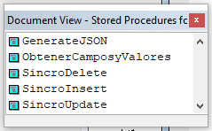

* La función **GenerateJSON** convierte un array de campos y valores en una cadena JSON.
* La función **ObtenerCamposyValores** es una función personalizada que permite obtener el nombre mapeado de una tabla o campo en SQL, dado un nombre de tabla o campo en Visual FoxPro y viceversa.
* Los cambios en la base de datos (inserciones, actualizaciones, eliminaciones) se insertan en la tabla de auditoría, manejados por medios de las funciones **SincroDelete**, **SincroInsert** y **SincroUpdate** en el campo campos con un JSON que será generada por la primera función.

**Procesamiento y Replicación**

Estos scripts leen los cambios no procesados de la tabla de auditoría, convierte el JSON a un formato utilizable, construye las sentencias SQL correspondientes y las ejecuta en la base de datos SQL.

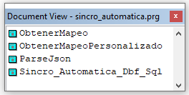

**Obtener Mapeo**: La función realiza una consulta en la tabla de mapeo para buscar la correspondencia entre el nombre de la tabla o el campo en Visual FoxPro (tabla_vfp y campo_vfp) y el equivalente en SQL (tabla_mysql y campo_mysql).

**ObtenerMapeoPersonalizado:** La función consulta el resto de los campos que corresponden al SQL (tabla_mysql y campo_mysql), donde se obtendrán los campos a los cuales se le han asignado algún valor o alguna función en particular

**ParseJson:** Esta función te permite procesar manualmente los JSON almacenados en la tabla de auditoría, dividiéndolos en pares clave-valor que puedes manejar como arrays en Visual FoxPro.

**Sincro_Automatica_Dbf_Sql:** Esta función hace el procesamiento y replicación lee los cambios no procesados de la tabla de auditoría, convierte el JSON a un formato utilizable, construye las sentencias SQL correspondientes y las ejecuta en la base de datos Visual FoxPro al igual que la base de SQL, luego marca como procesado después de ejecutar la sentencia SQL, se actualiza la tabla de auditoría para marcar el registro como procesado y al final hace el cierre de conexiones a la base de datos SQL.